Pin blanc, White pine (Pinus strobus)
Autres noms : pin Weymouth, pin du Nord

Caractéristiques
Zone de rusticité : 2b
Exposition : soleil ou mi-ombre
Croissance : rapide
Couleur : bleu verdâtre à vert foncé
Enracinement : superficiel
Valeur ornementale : moyenne
Aspect : port pyramidal, symétrique lorsque jeune, port arrondi irrégulier attrayant chez les vieux spécimens, couronne large, branches horizontales, écorce grise
Usages : isolé, écran, naturalisation. Arbre approprié dans les grands jardins et reboisement paysager

Besoins
Sol : riche, frais, humide, mais drainé, sablonneux
Humidité : moyenne PH : acide
Compactage : faible tolérance
Sels de déglaçage : intolérance
Jeunes spécimens sensibles aux brûlures hivernales / Éviter de planter des Ribes à proximité (groseilliers, gadelliers, cassis, etc.)

Dimension à maturité
Hauteur : 23 m (75 pi) Largeur : 10 m (32 pi)
Espacement sécuritaire pour les lignes électriques d’Hydro-Québec : 6,5 m (21 pi)
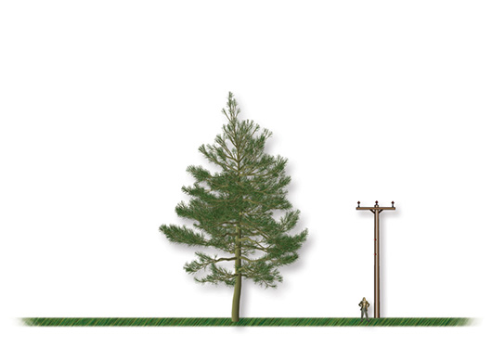
Pin blanc, White pine (Pinus strobus)
Autres noms : pin Weymouth, pin du Nord
